Dobre Grigore Adelin 343C4

Tema 2 IOC

Newspaper Manager:

Aplicatia a fost construita folosjnd NodeJS si BootStrap. Baza de date folosita pentru stocarea ziarelor este NeDB. Aceasta baza de date este una locala, folosita in memoria programului. Initial, baza de date este populata cu intrarile din fisierul xml cifre_difuzare, exportat din linkul temei.

Pentru rulare, trebuie instalata versiunea de nod 6.9.1 si utilitarul npm de instalare a modulelor cu versiunea 3.10.8

Modulele trecute in package.json se vor instala prin npm install, insa nu toate modulele sunt trecute in acel fisier. Pentru asta se instaleaza modulul nodemon, dupa care, la pornire prin comanda “nodemon”, acesta va indica pe rand ce module mai sunt necesare pentru instalare.

Fisierele continand codul sursa:

app.js

package.json

views -> buy.html, index.html, transactions.html

Logica aplicatiei:

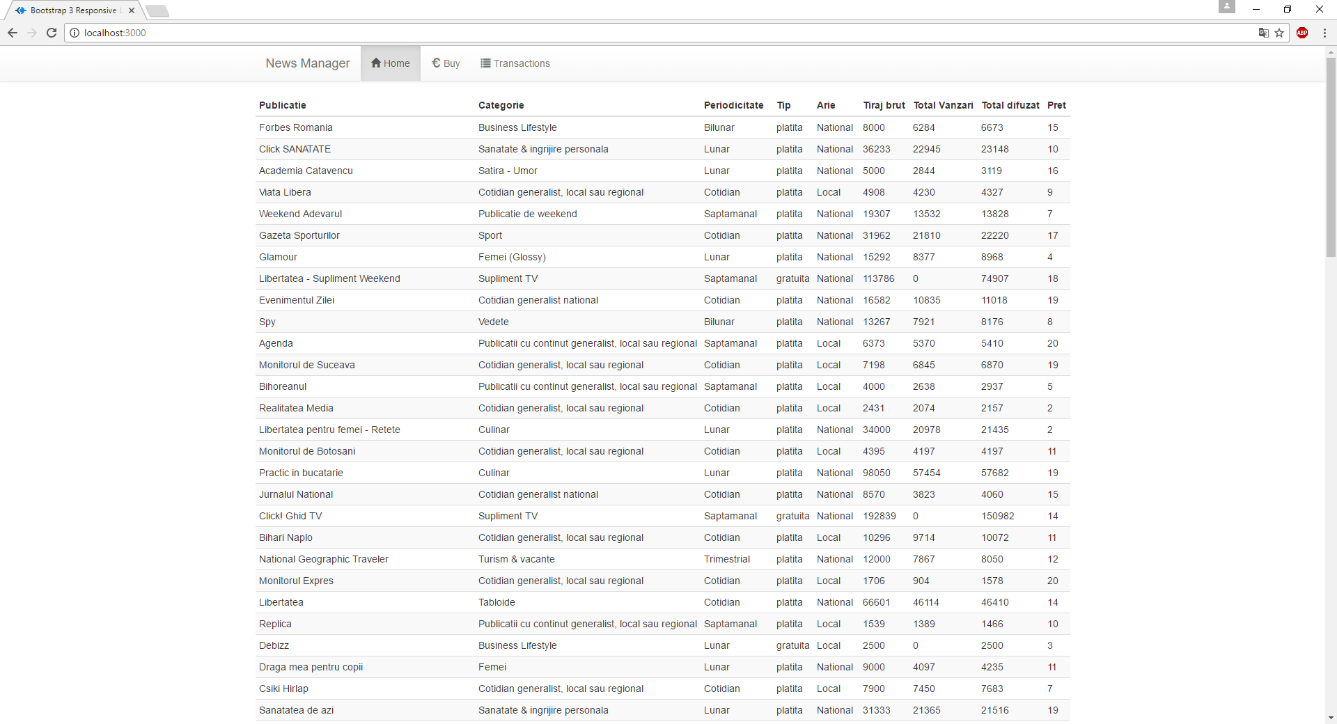

Aplicatia se ruleaza in browserul web la adresa localhost:3000

Pagina de intampinare contine un meniu cu optiuni si un table continand toate intrarile aflate initial in baza de date(cele preluate din fisierul xml).

Aceasta este pagina pentru efectuarea unei tranzactii. Vanzatorul introduce numele si prenumele clientului, publicatia, categorie, cantitate, tipul si optiunea de a primi carte si/sau CD.

Numele publicatiei trebuie sa se regaseasca in baza de date, altfel aplicatia va crapa deorece nu am mai introdus si o etapa de verificare a numelui publicatiei in baza de date.

Asadar criteriul de selectie din baza de date este dupa numele publicatiei.

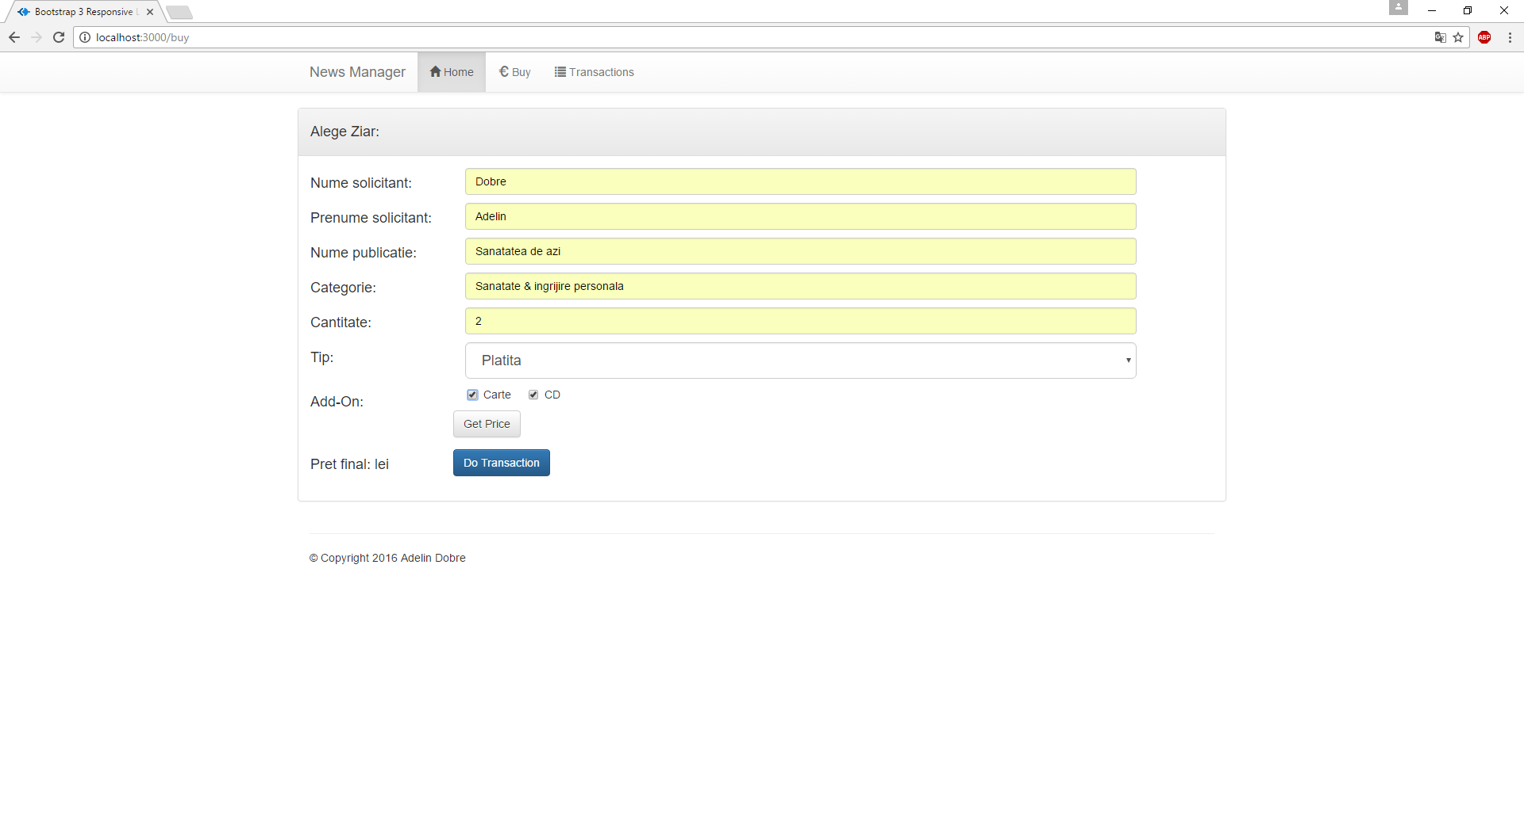

La apasarea butonului Get Price, se face match-ul in baza de date dupa numele publicatiei si se verifica daca totalul vanzarilor este peste 10 000 pentru a fi luat in considerare. Daca totul e in regula se afiseaza un mesaj corespunzator si pretul aferent.

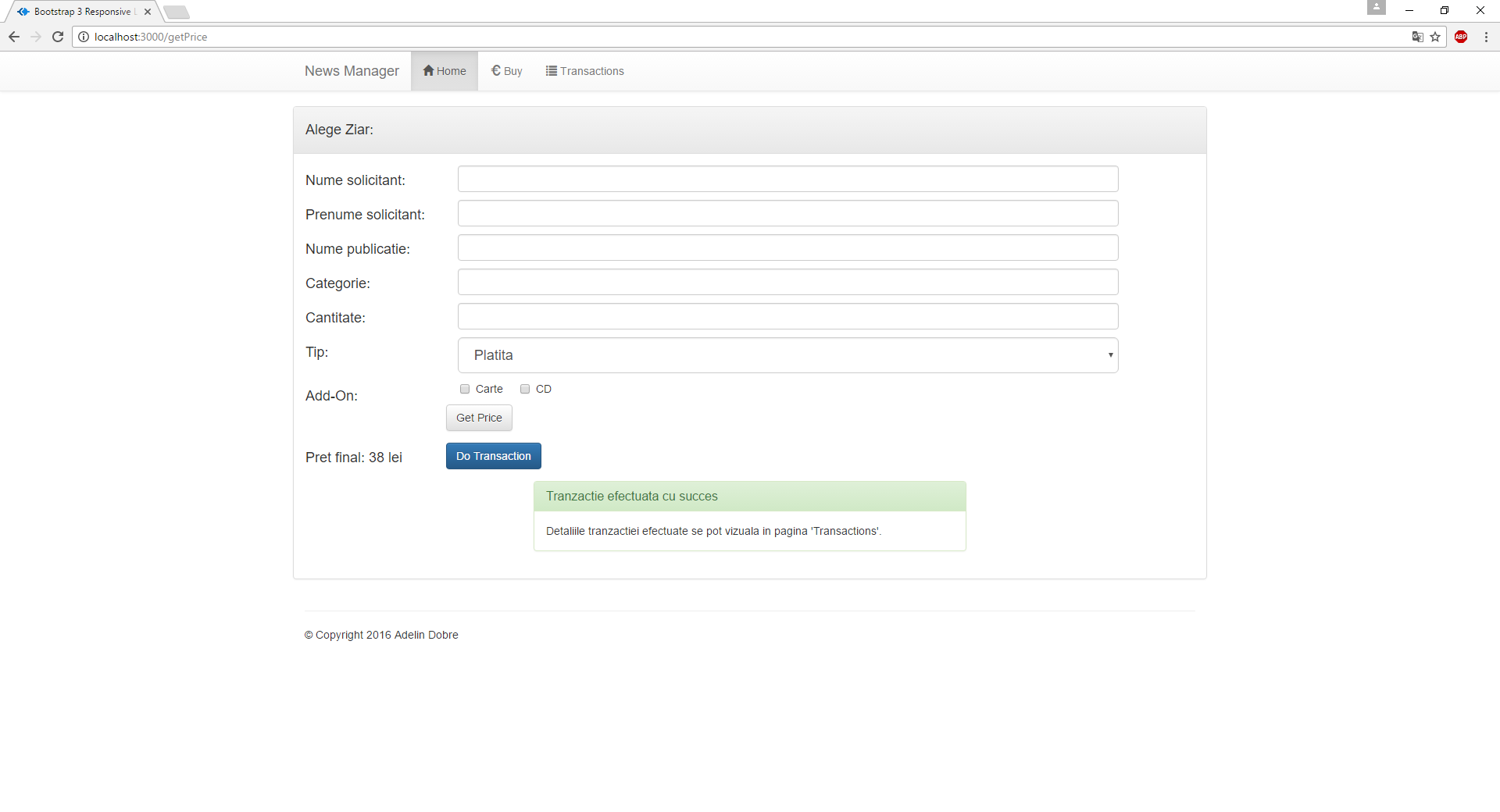

Dupa afisarea pretului, pentru finalizarea comenzii, se va apasa butonul Do Transaction care va inregistra intr-o alta baza de date, istoricul tranzactiilor. Acestea se pot observa in pagina “Transactions”.

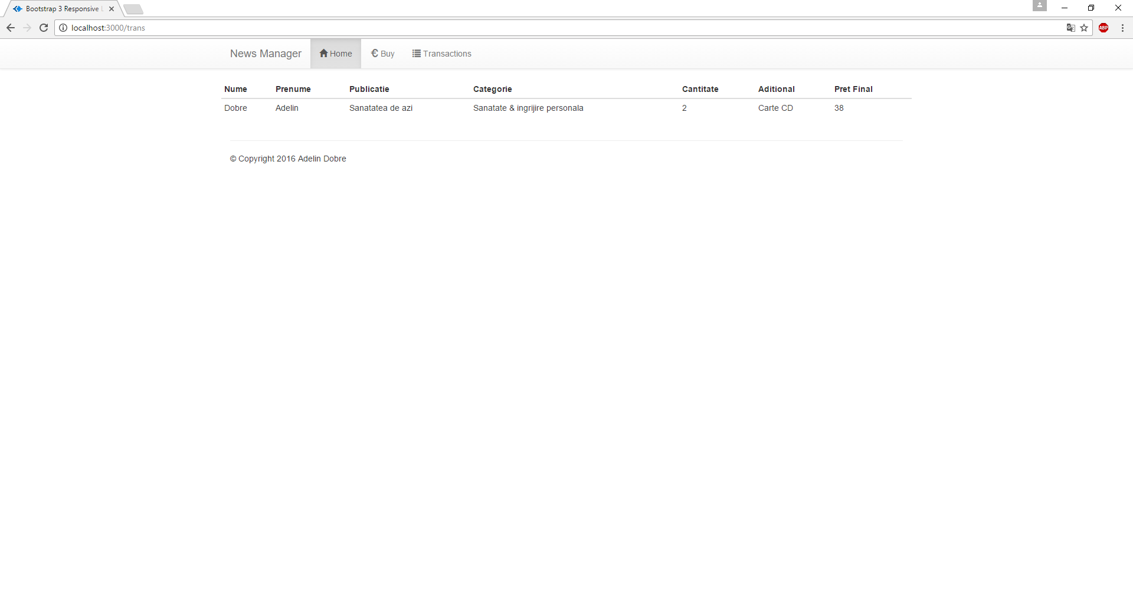

Deci in baza de date locale exista doua tabele: una cu ziarele ce pot fi cumparate(cu intrarile preluate din fisierul xml) si o alta cu istoricul tranzactiilor efectuate.

Daca ziarul selectat nu corespunde cerintelor(vanzarile nu depasesc 10 000 de exemplare), se afiseaza un mesaj corespunzator.

